Отчет к лабораторной работе №2. ИГИ. Работа с Docker.

Студента гр. 453502
Луканского Дмитрия

Вариант 2

Задание 1. Подготовьте рабочее окружение в соответствие с типом вашей операционной системы
- Установите Docker
- Выполните базовую настройку
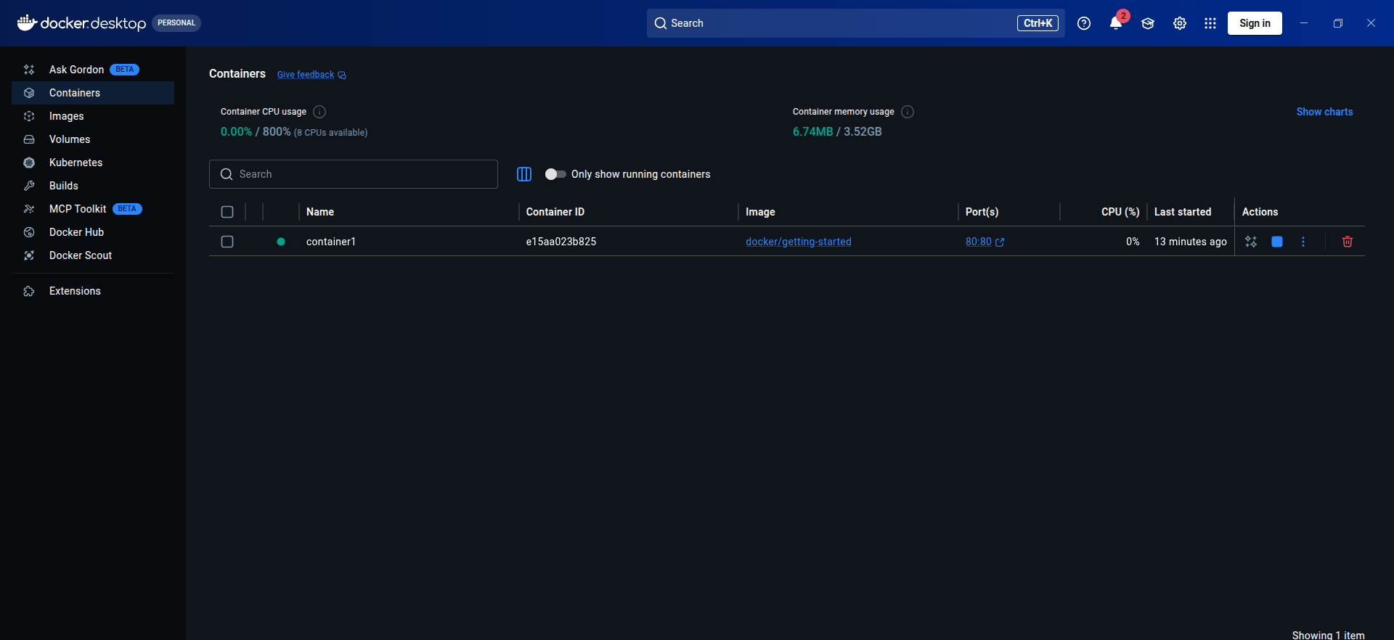

Задание 2. Изучите простейшие консольные команды и возможности Docker Desktop (см. лекцию), создать собственный контейнер docker/getting-started, открыть в браузере и изучить tutorial

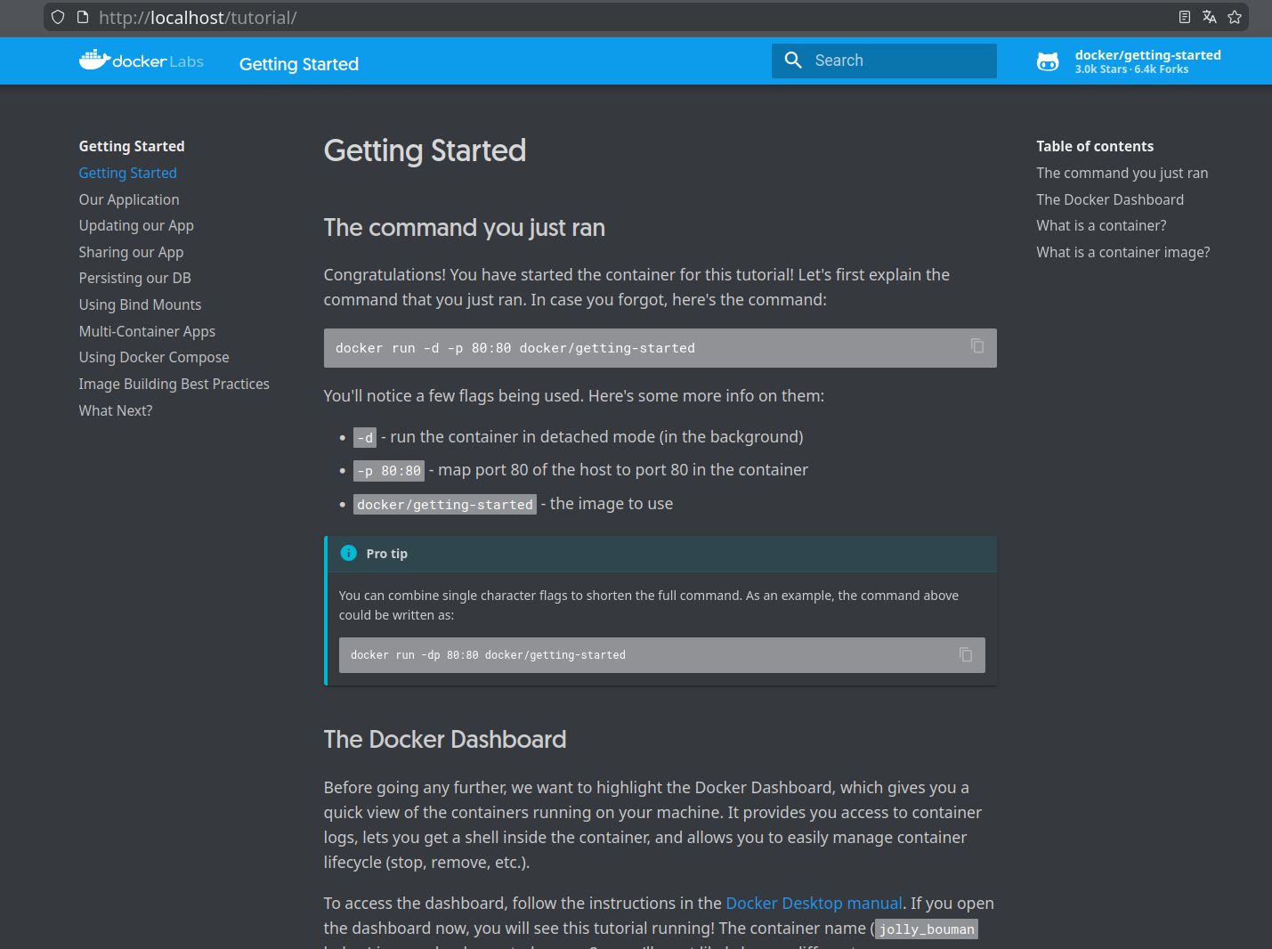

Вывод текущих запущенных контейнеров
Вывод всех когда-либо запущенных и текущих запущенных контейнеров
Вывод всех скачанных/созданных изображений

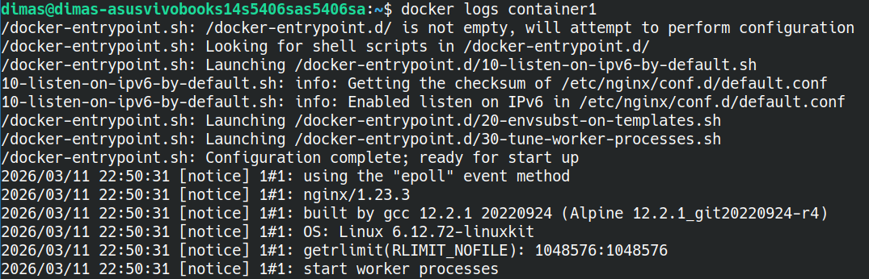
Просмотр логов контейнера
Просмотр всех запущенных процессов внутри контейнера

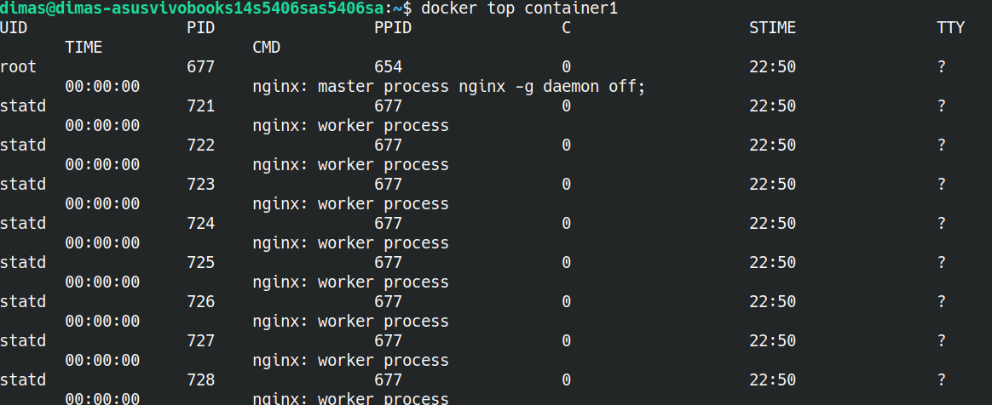
Запустить остановленный контейнер

Остановить контейнер

Приостановить контейнер (заморозка)

Возобновить работу контейнера

Удалить контейнер из списка всех когда-либо запущенных

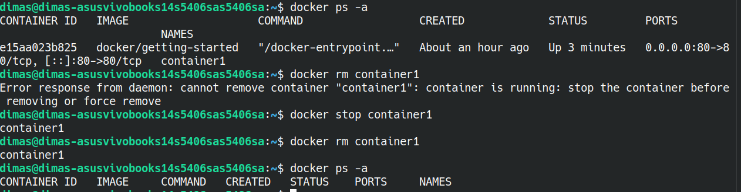
Просмотр всех созданных изображений в Docker Desktop
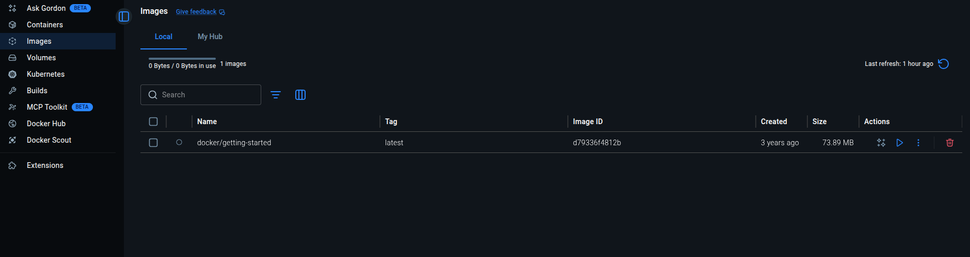

Просмотр всех контейнеров
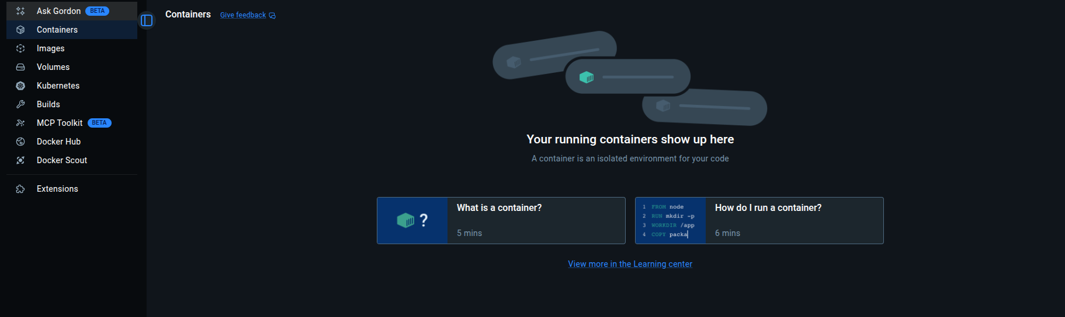
Задание 3. Создайте docker image, который запускает скрипт с использованием
функций из https://github.com/smartiqaorg/geometric_lib.
Данные необходимые для работы скрипта передайте любым удобным способ (например: конфиг файл через docker volume, переменные окружения, перенаправление ввода). Изучите простейшие консольные команды для работы с docker(см. лекцию). Зарегистрируйтесь на DockerHub и выберите необходимые для проекта образы
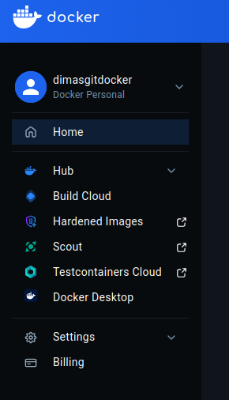

Создать Dockerfile для реализации сборки собственных Docker образов
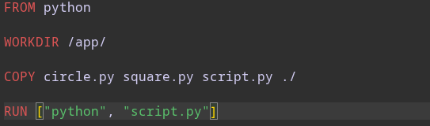
Использовать его для создания контейнера. Протестировать использование контейнера
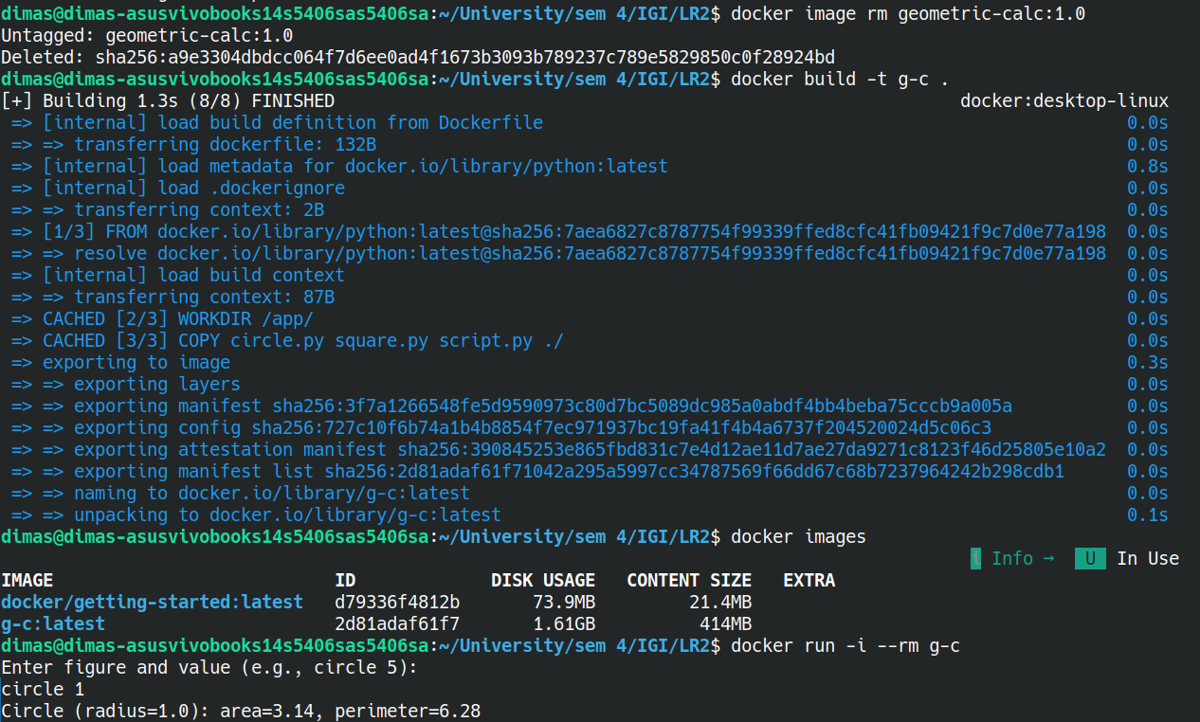
Задание 4. Скачать любой доступный проект с GitHub с произвольным стеком технологий (пример - см. индивидуальное задание) или использовать свой, ранее разработанный. Создать для него необходимый контейнер, используя Docker Compose для управления многоконтейнерными приложения. Запустить проект в контейнере/

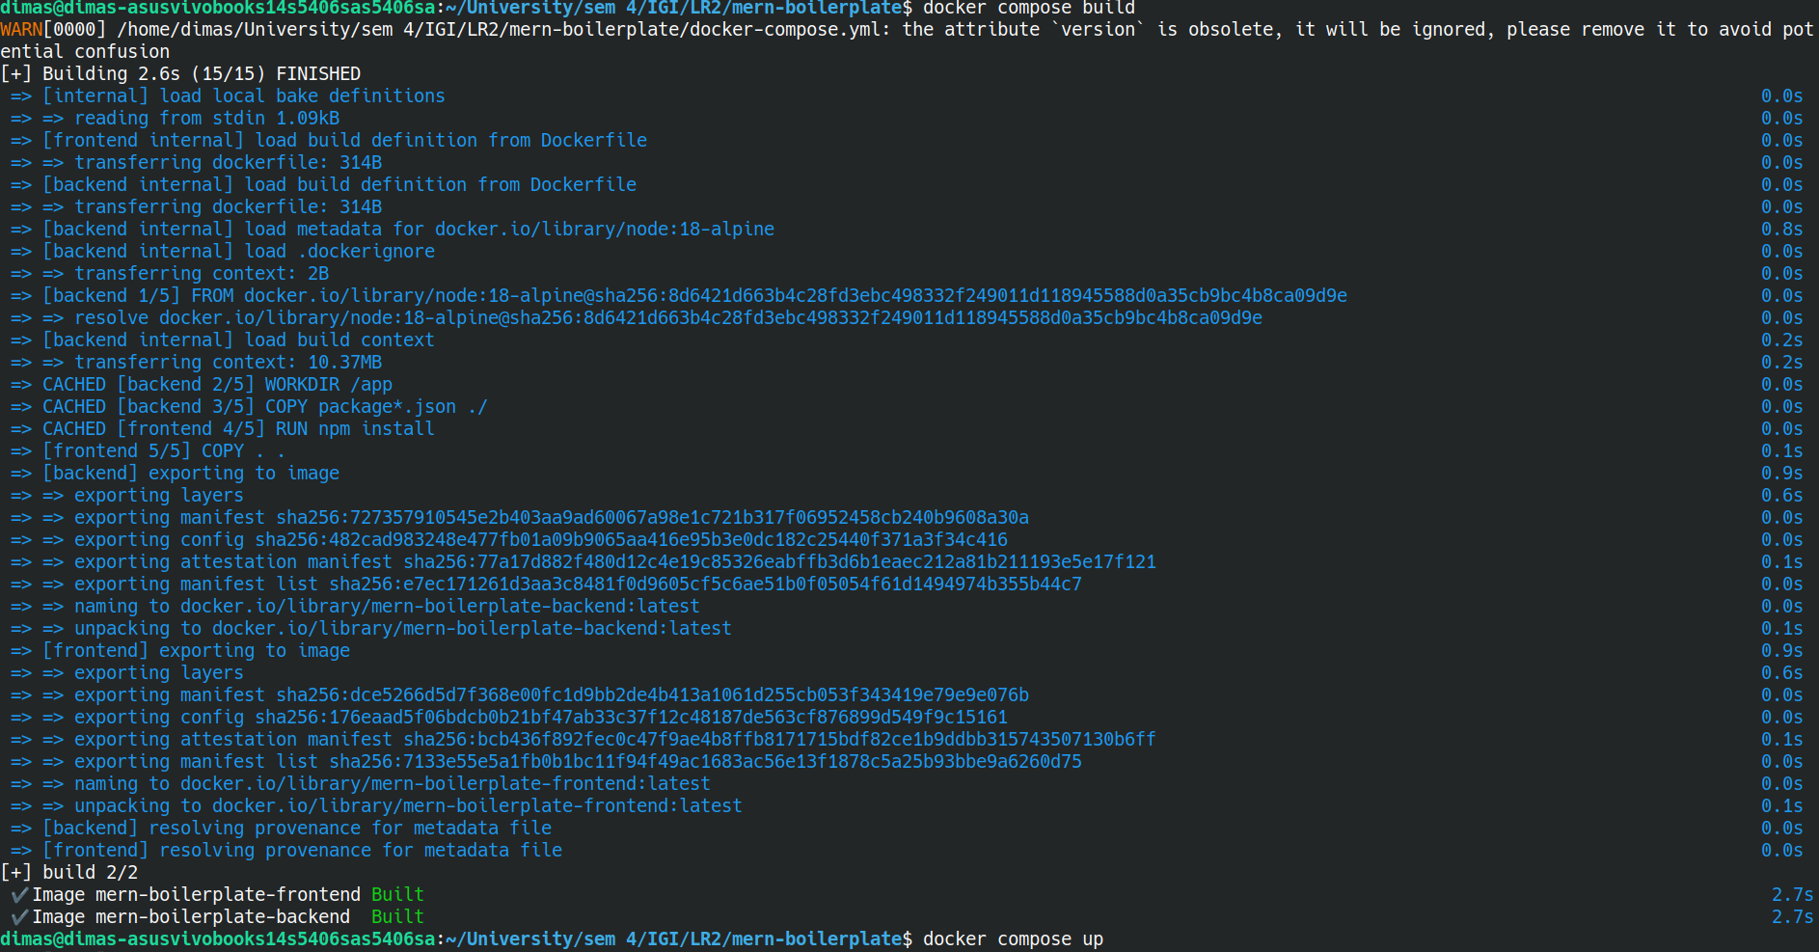
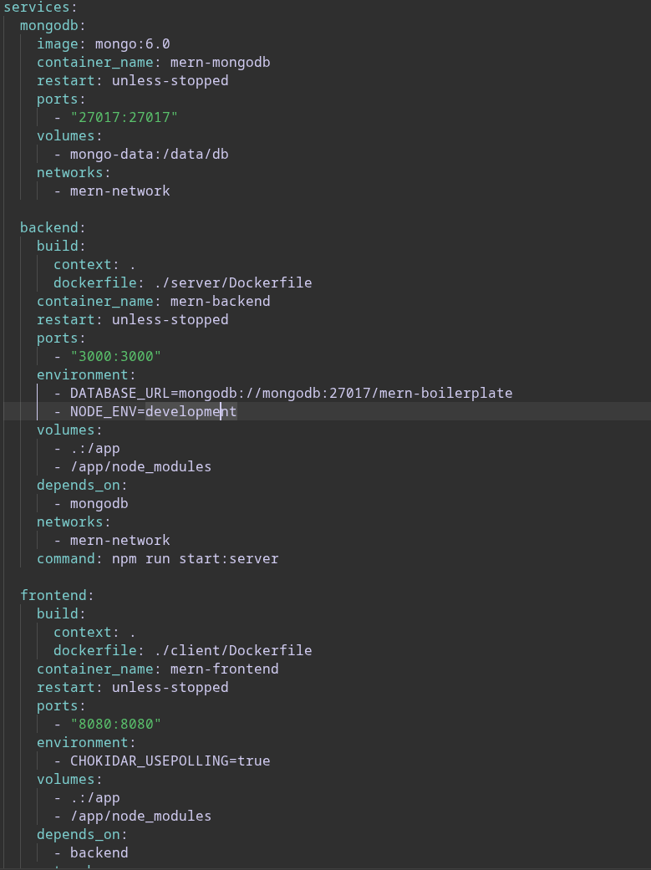
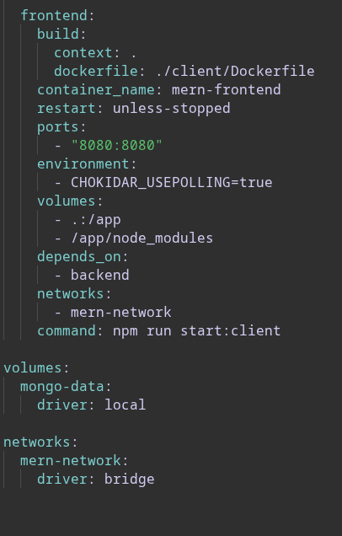
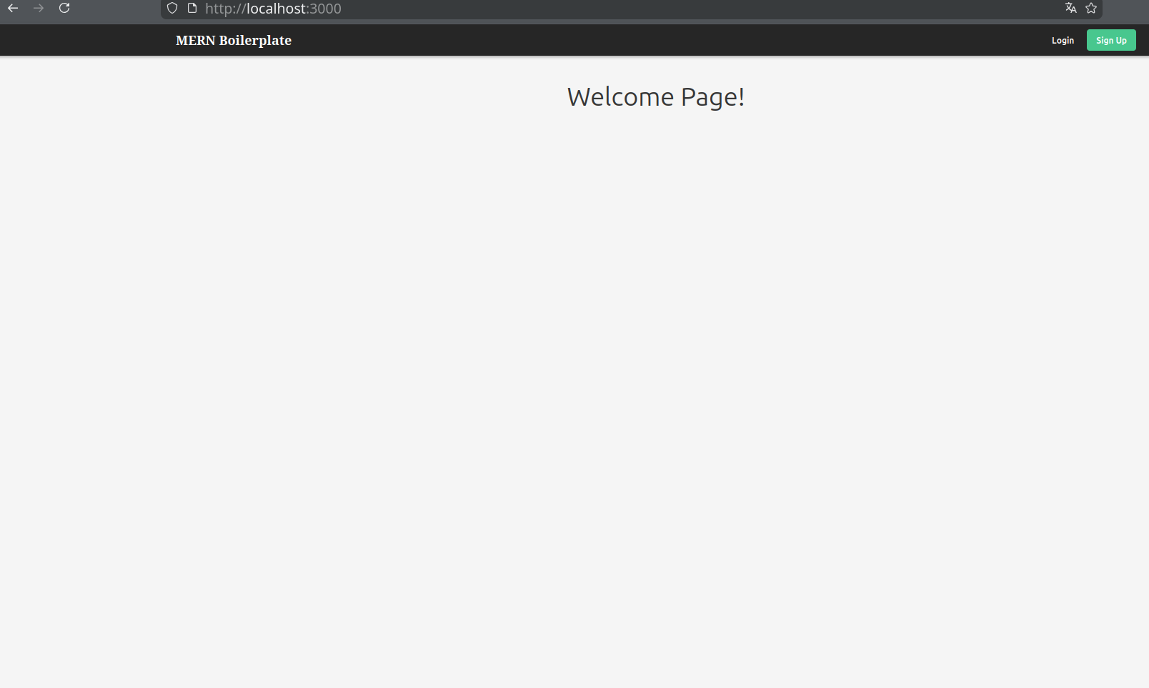
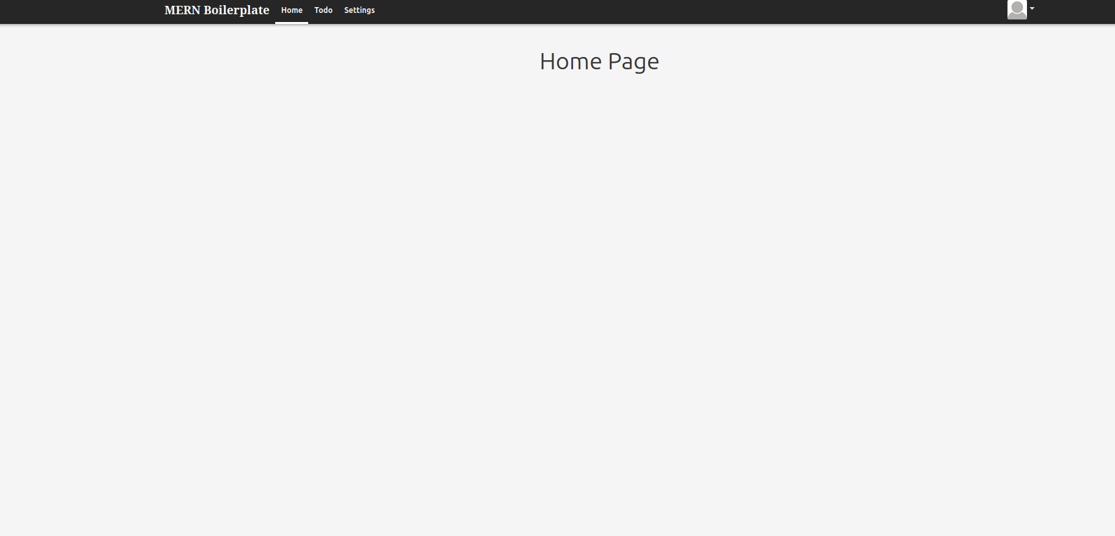
Задание 5. Настроить сети и тома для обеспечения связи между контейнерами и сохранения данных (исходные данные, логин, пароль и т.д.)
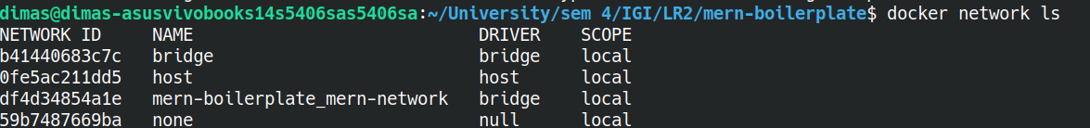
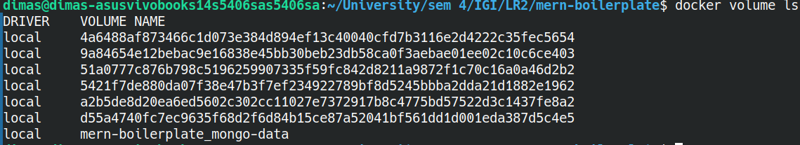
Задание 6. Разместите результат в Docker Hub

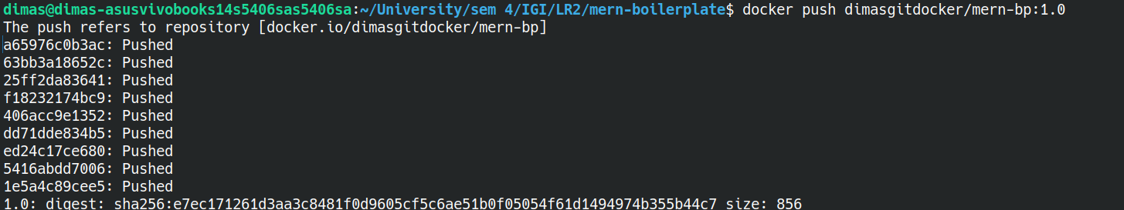

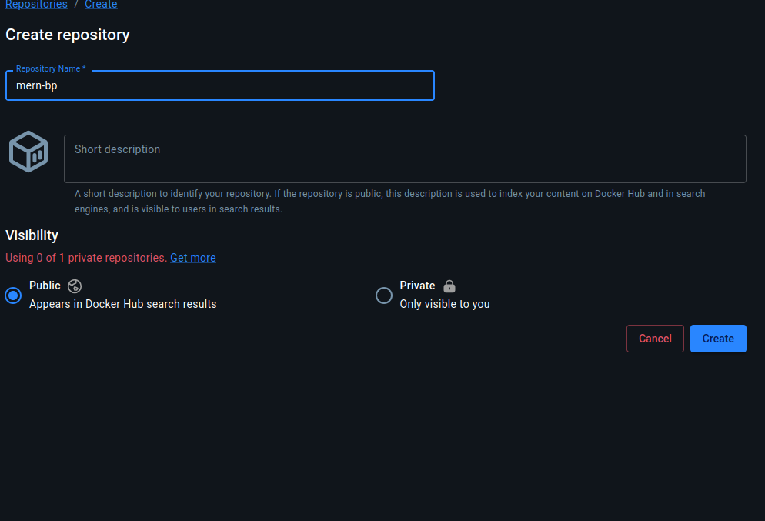
Задание 7. Выполните следующие действия с целью изучить особенности сетевого взаимодействия:
- Получить информацию о всех сетях, работающих на текущем хосте и подробности о каждом типе сети
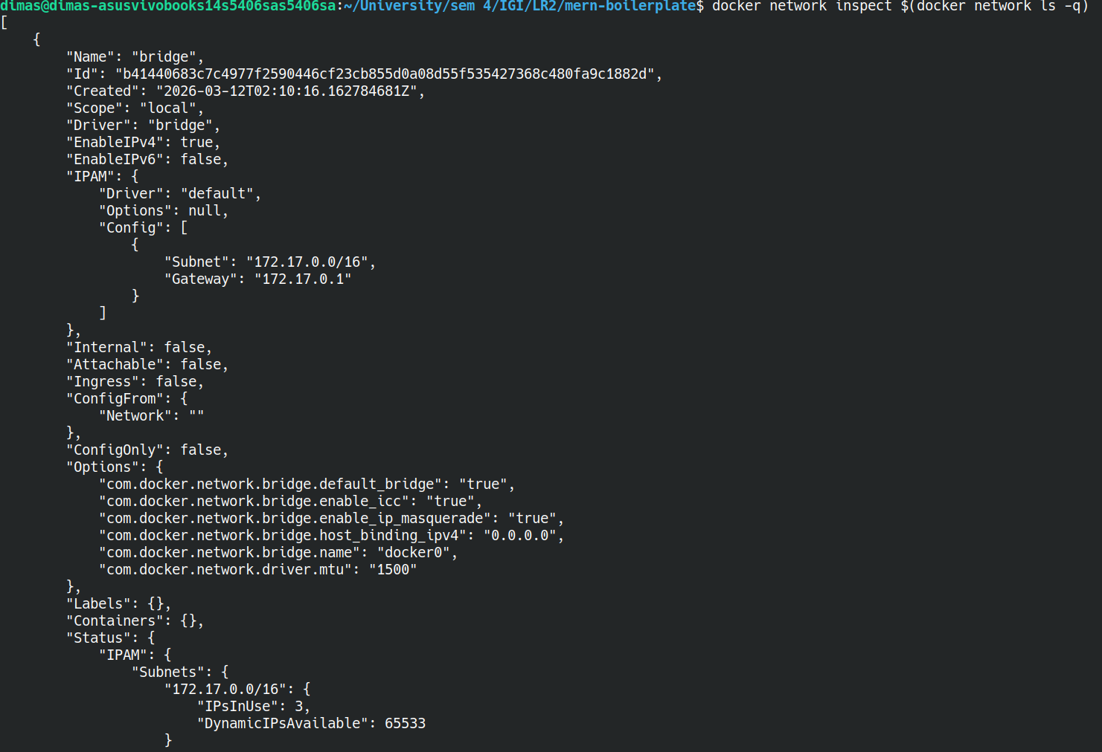

- Создать свою собственную сеть bridge, проверить, создана ли она, запустить Docker-контейнер в созданной сети, вывести о ней всю информацию(включая IP-адрес контейнера), отключить сеть от контейнера

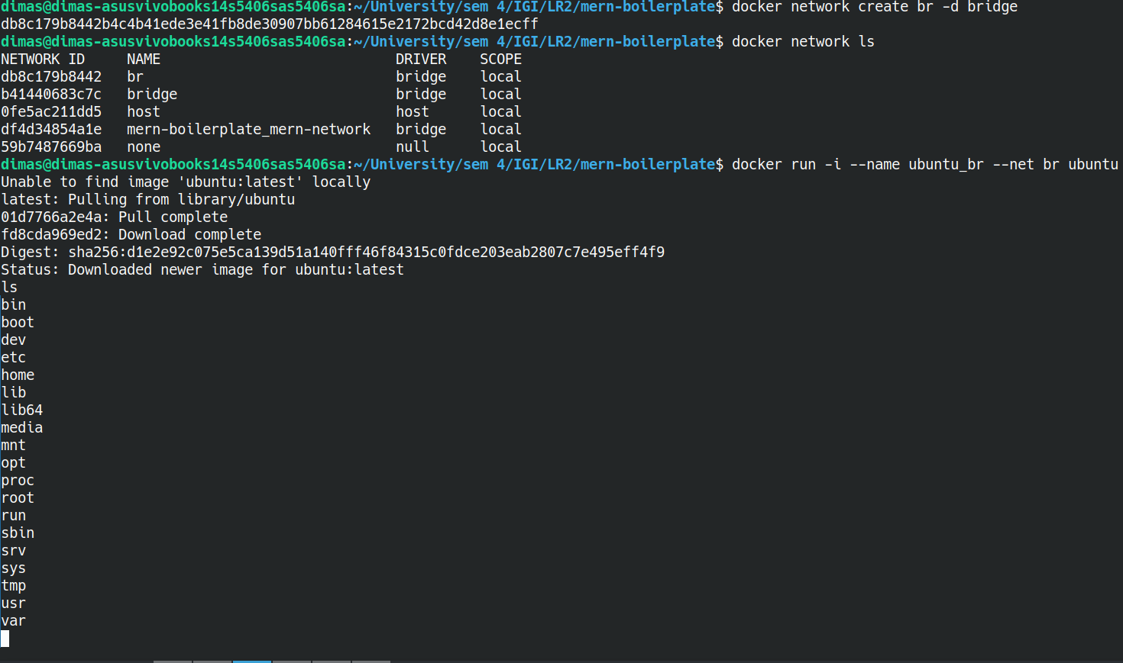
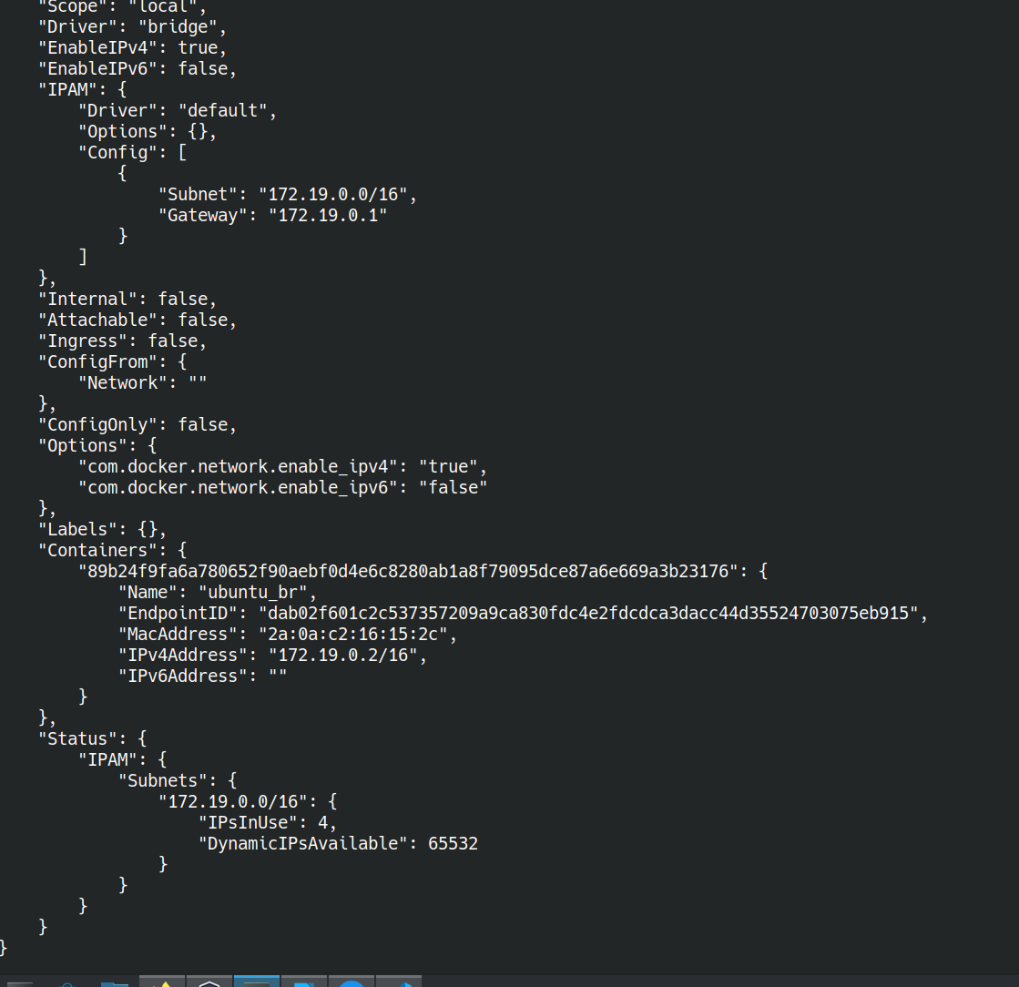

- Создать еще одну сеть bridge, вывести о ней всю информацию, запустить в ней три контейнера, подключиться к любому из контейнеров и пропинговать два других из оболочки контейнера, убедиться, что между контейнерами происходит общение по IP-адресу

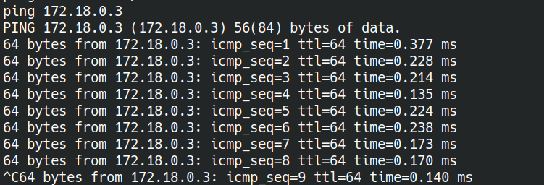
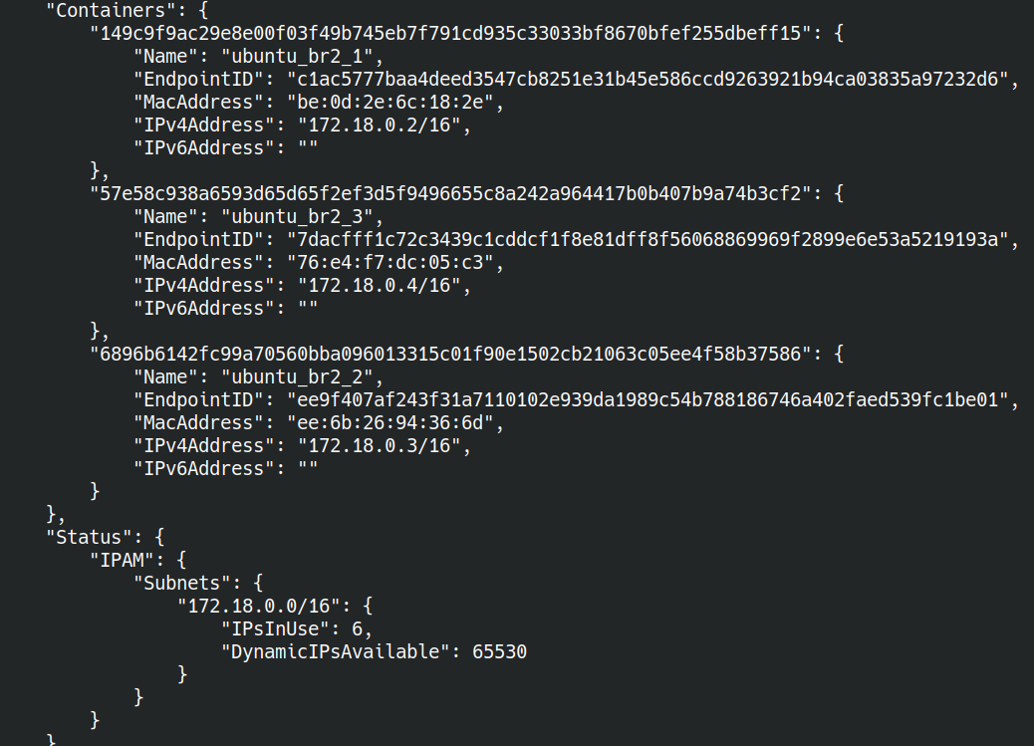

- Создать свою собственную сеть overlay, проверить, создана ли она, вывести о ней информацию
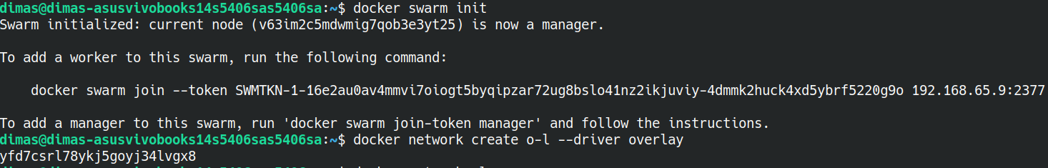
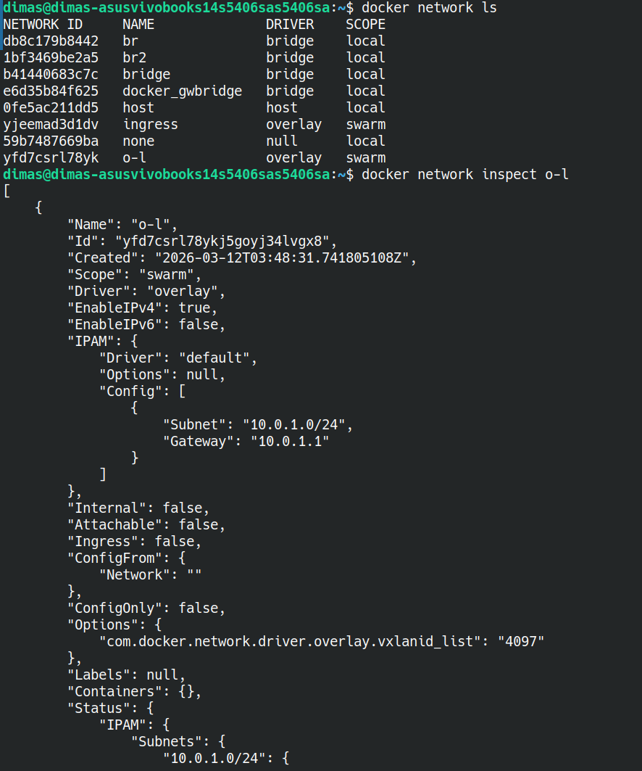

- Создать еще одну сеть overlay, проверить, создана ли она, вывести о ней всю информацию, удалить сеть
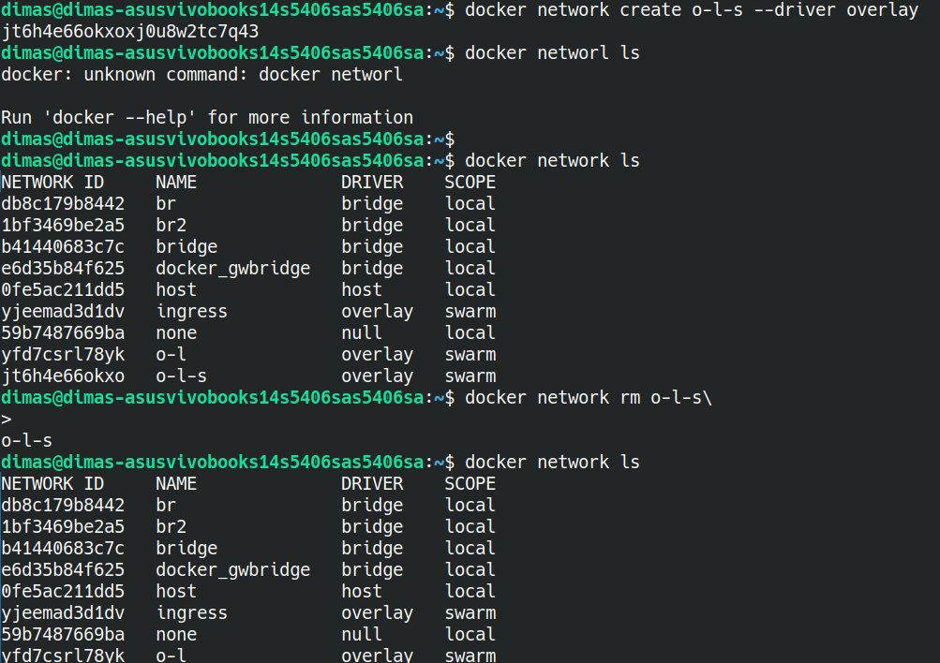

- Попробовать создать сеть host, сохранить результат в отчет.

